Городской округ Ханты-Мансийск
Ханты-Мансийского автономного округа – Югры

АДМИНИСТРАЦИЯ ГОРОДА ХАНТЫ-МАНСИЙСКА

ПОСТАНОВЛЕНИЕ

от 10.07.2025 №483

Об утверждении проекта
планировки и проекта
межевания территории
садово-огороднического
товарищества «Учитель»

В целях создания условий для устойчивого развития города Ханты-Мансийска, в соответствии со статьями 45, 46 Градостроительного кодекса Российской Федерации, пунктом 26 части 1 статьи 16 Федерального закона от 06.10.2003 №131-ФЗ «Об общих принципах организации местного самоуправления в Российской Федерации», руководствуясь статьей 71 Устава города Ханты-Мансийска:
1.Утвердить проект планировки территории садово-огороднического товарищества «Учитель» согласно приложению 1 к настоящему постановлению.
2.Утвердить проект межевания территории садово-огороднического товарищества «Учитель» согласно приложению 2 к настоящему постановлению.
3.Опубликовать настоящее постановление в газете «Самарово – Ханты-Мансийск» и разместить на Официальном информационном портале органов местного самоуправления города Ханты-Мансийска в сети Интернет.
4.Контроль за выполнением настоящего постановления возложить на первого заместителя Главы города Ханты-Мансийска Дунаевскую Н.А.

Исполняющий полномочия
Главы города

Ханты-Мансийска Н.А.Дунаевская

Приложение 1

к постановлению Администрации

города Ханты-Мансийска
от 10.07.2025 №483

Проект планировки территории
садово-огороднического товарищества «Учитель» в городе Ханты-Мансийске
(далее – проект планировки)

Основная часть.
Чертеж планировки территории.
Инженерная и транспортная инфраструктура, красные линии, зонирование

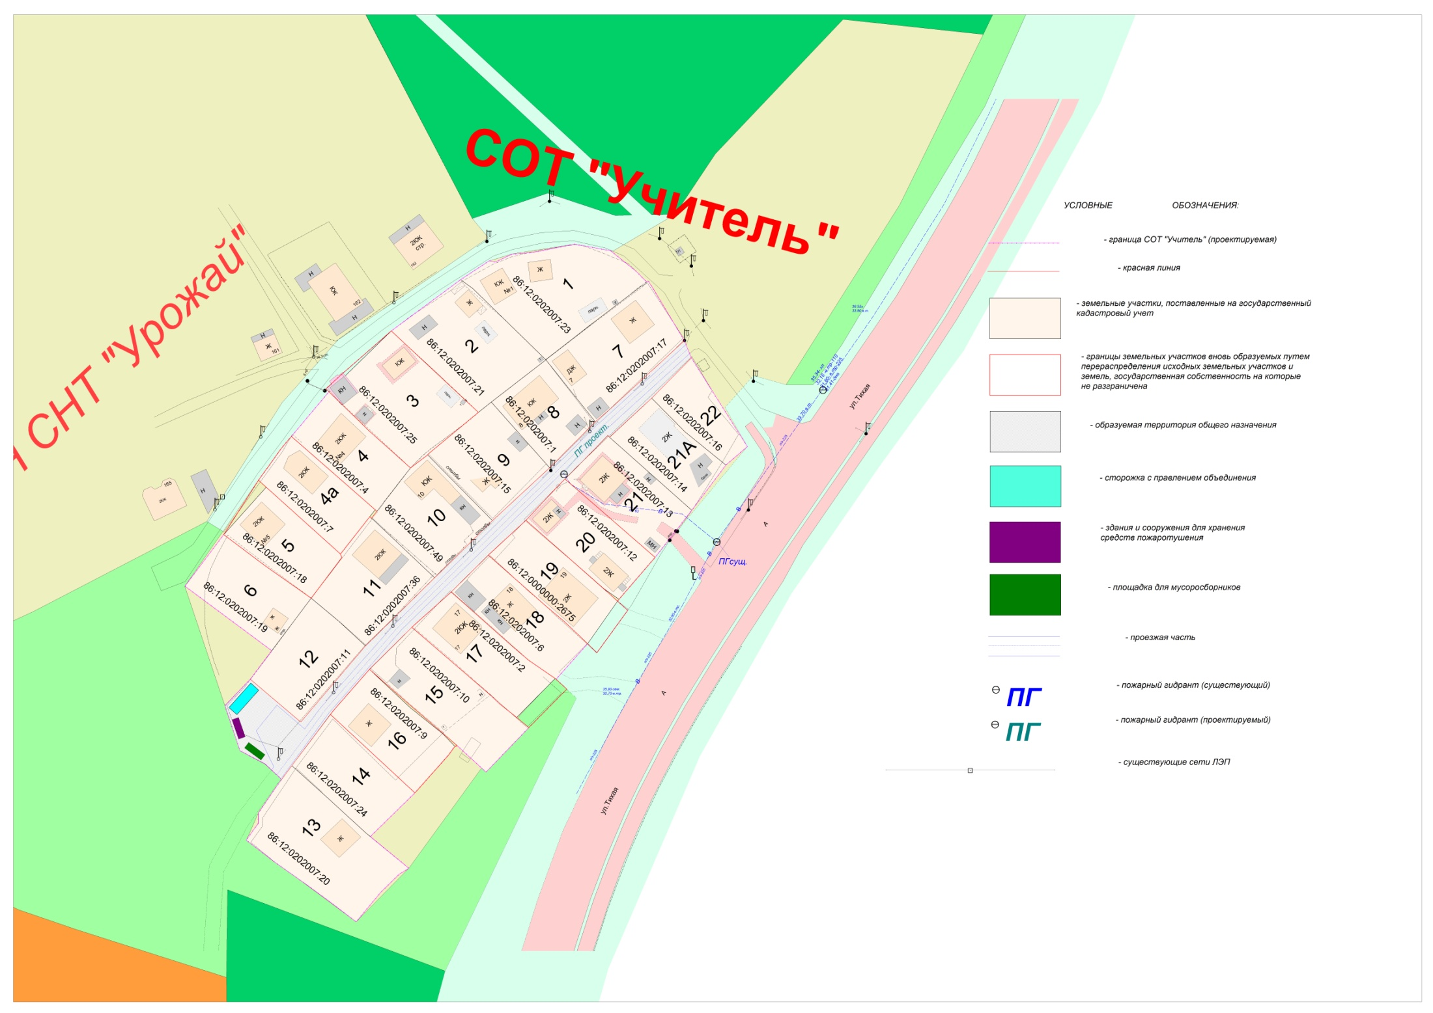
Зонирование территории

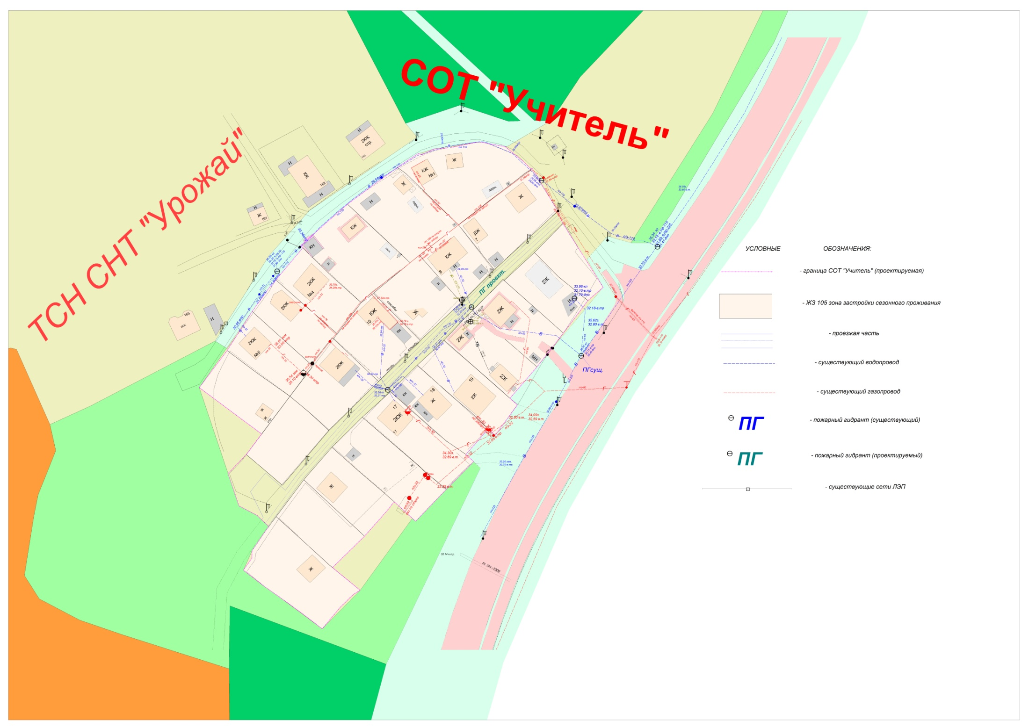
Схема расположения элемента планировочной структуры

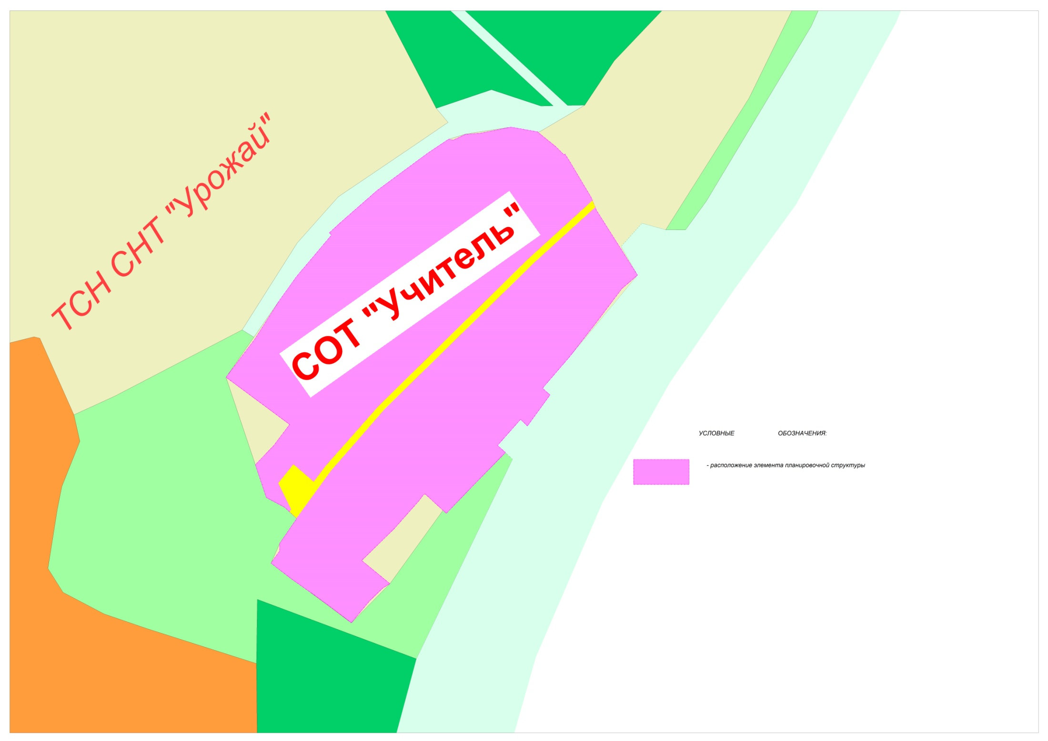
Схема использования территории в момент подготовки проекта планировки территории
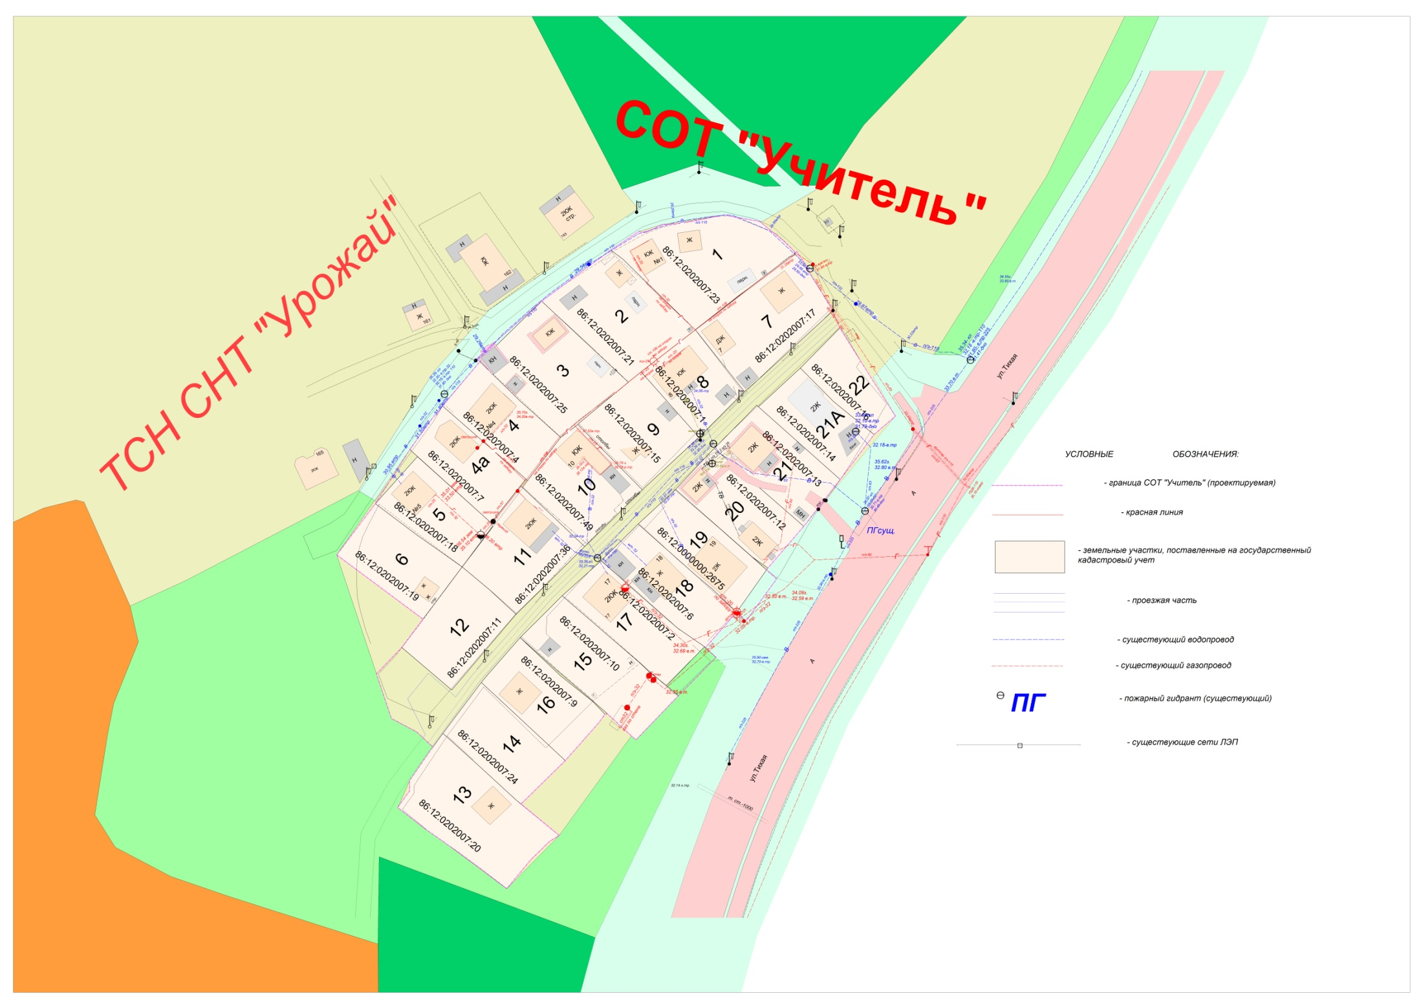
Схема организации улично-дорожной сети

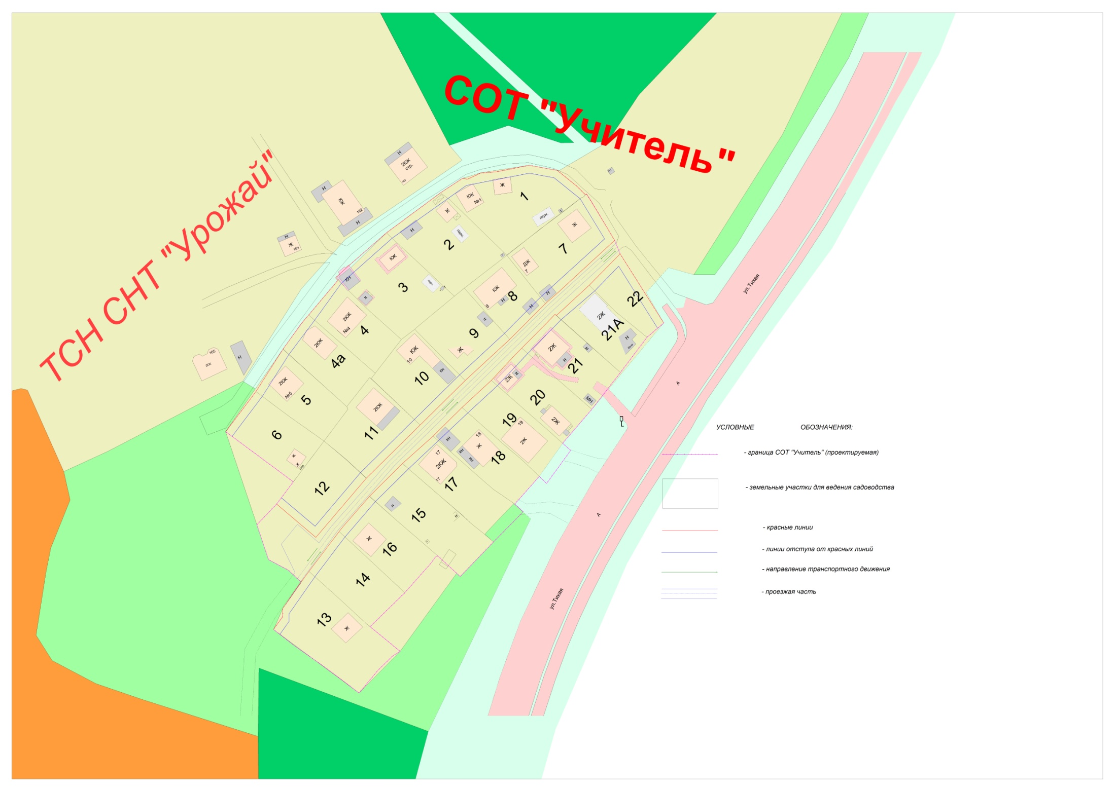
Схема вертикальной планировки и инженерной подготовки территории
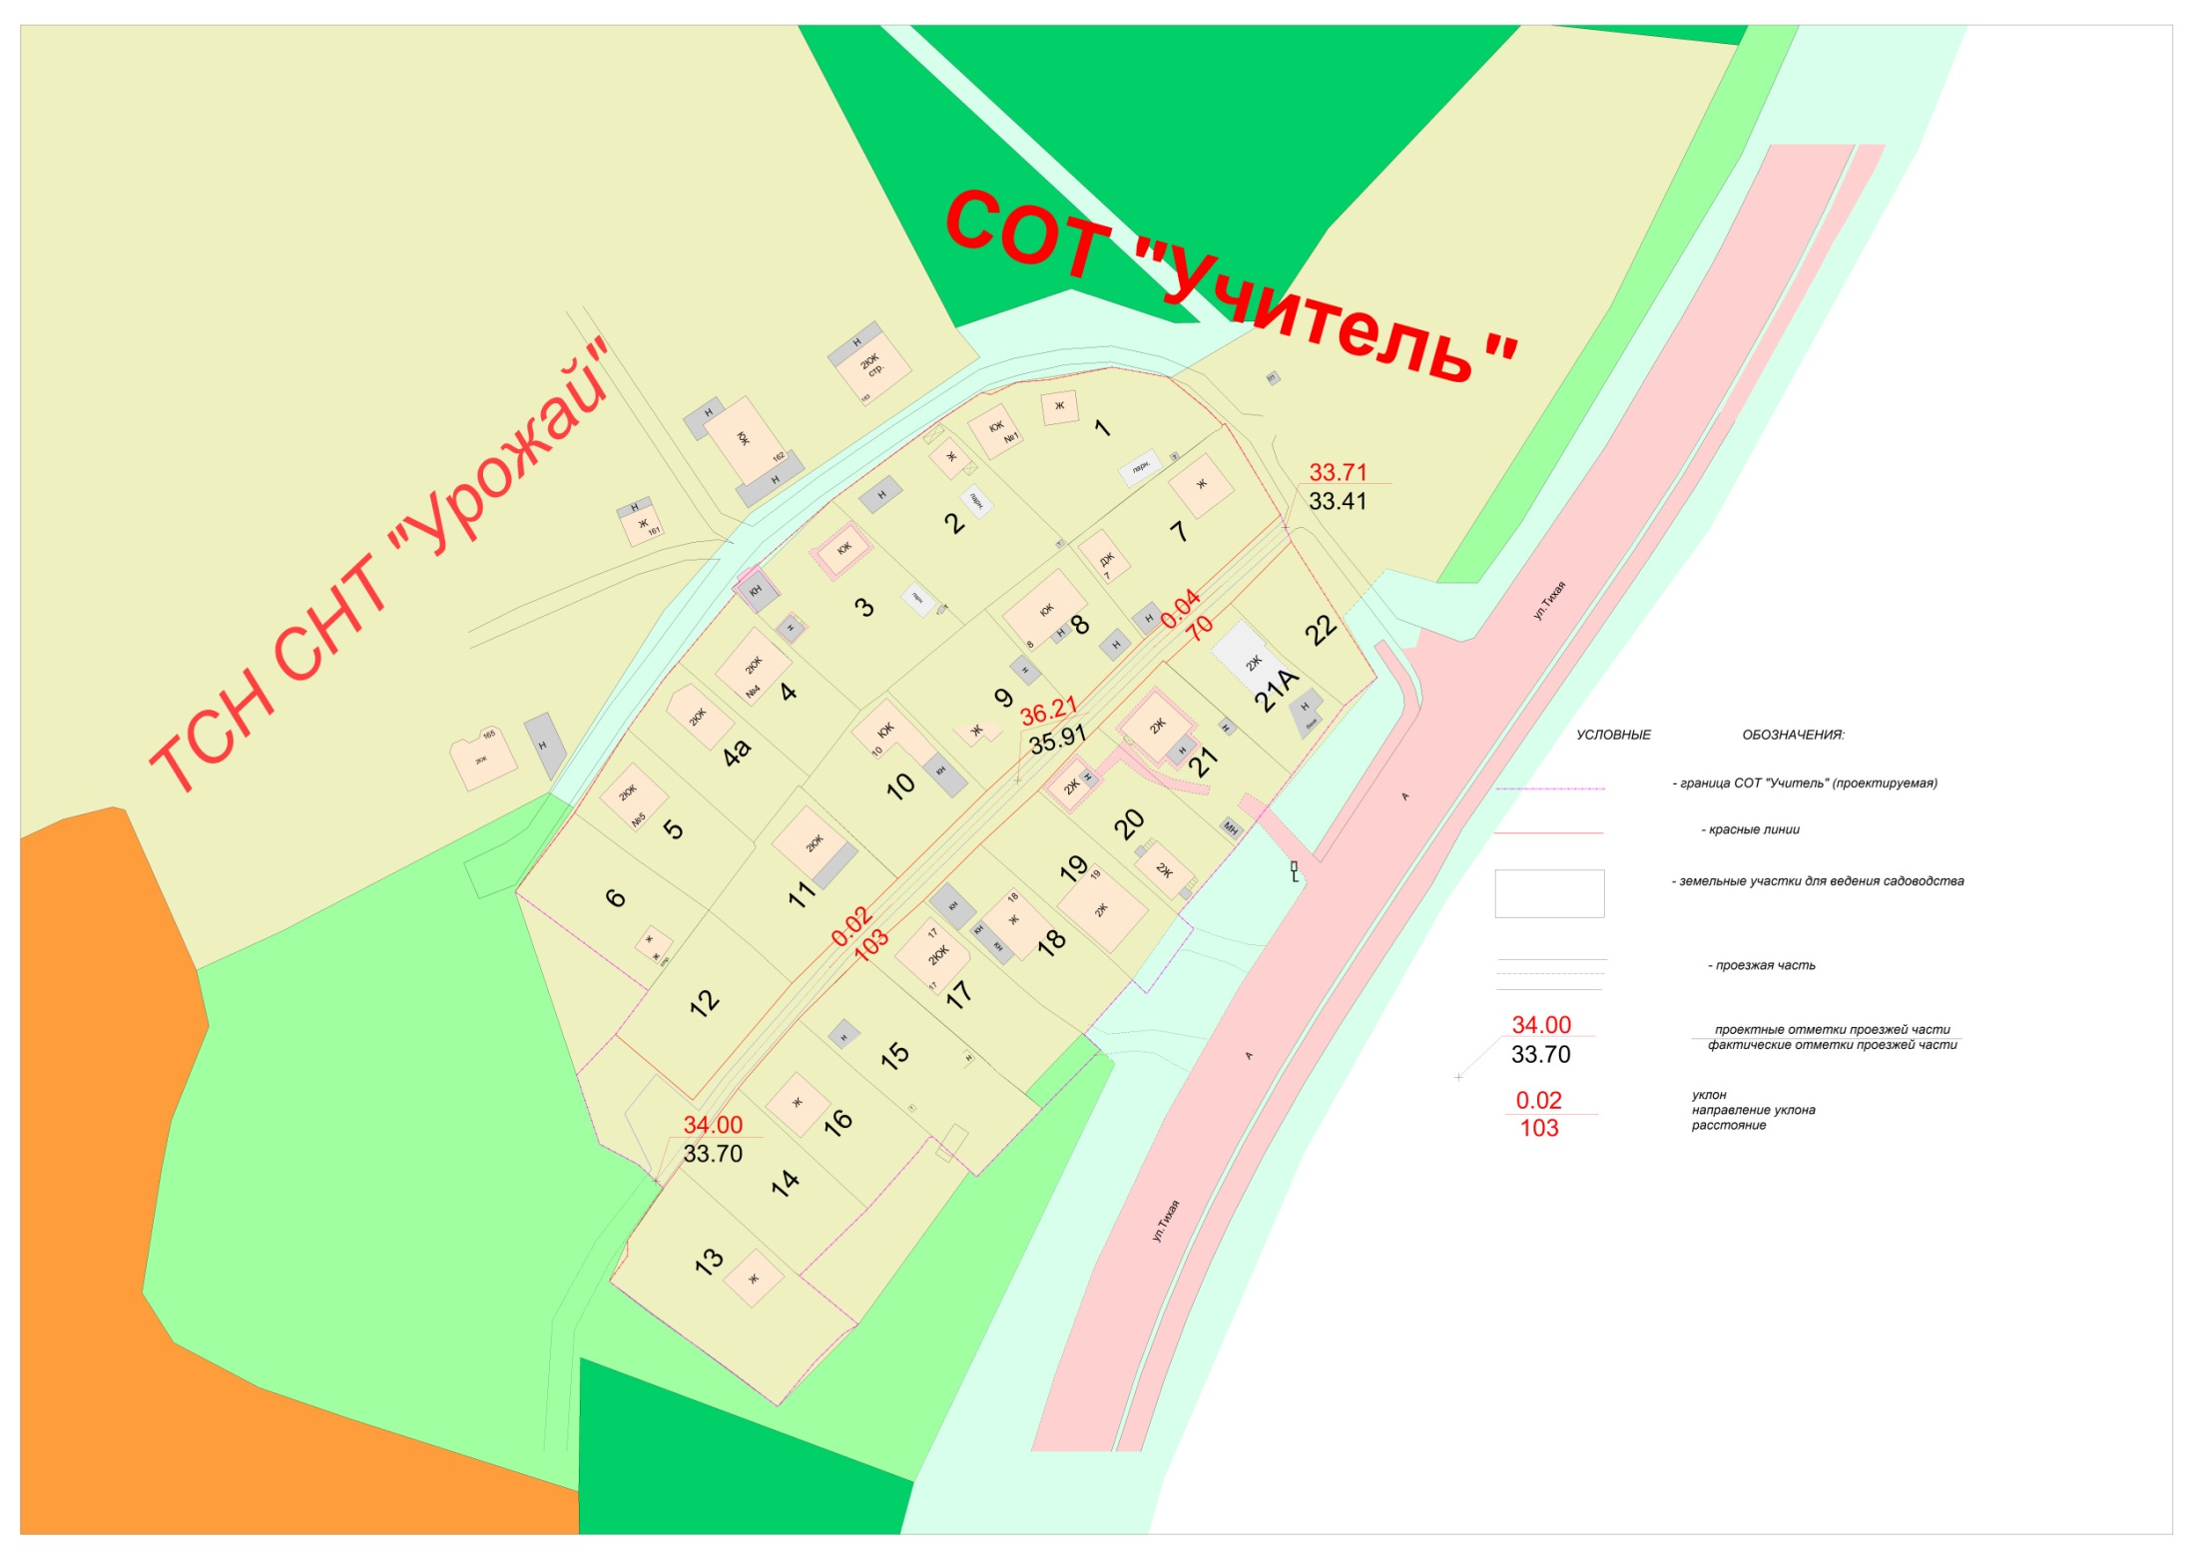
Схема с ЗОУИТ

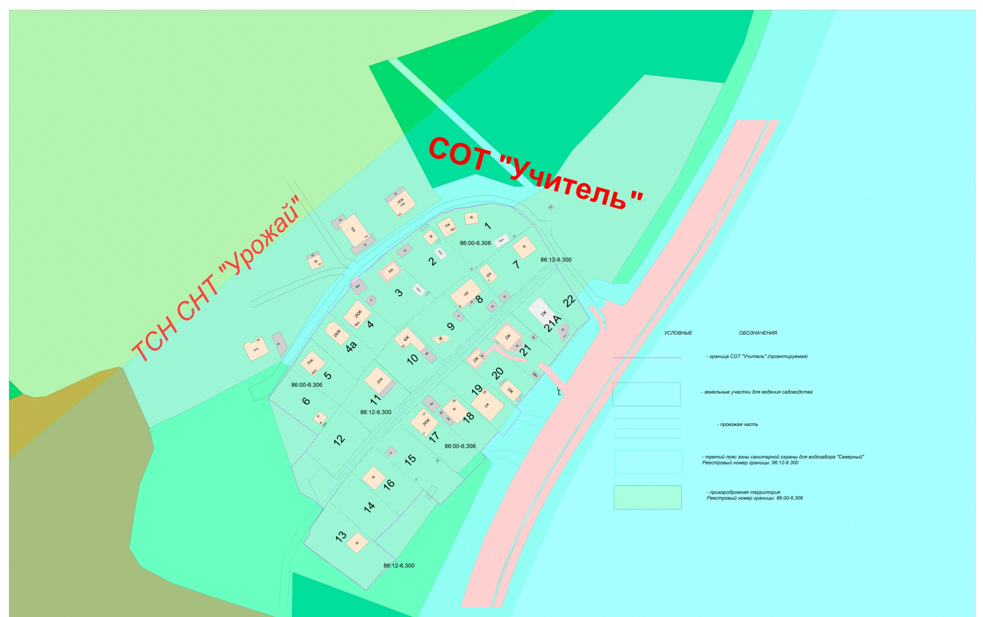

Положение
о характеристиках и об очередности планируемого развития территории садово-огороднического товарищества «Учитель»
(далее – СОТ «Учитель»)

Раздел I.Общие положения

Настоящий проект планировки территории СОТ «Учитель» разработан на основании Договора №78-д и технического задания (приложение 1 к Договору №78-д) от 13.05.2025.
Задачи проекта – выделение элементов планировочной структуры, установление параметров их планируемого развития, установление границ земельных участков, на которых расположены объекты капитального строительства, границ земельных участков, предназначенных для строительства и размещения линейных объектов, определение характеристик и очередности планируемого развития территории.
Состав и содержание проекта планировки территории СОТ «Учитель» разработан в соответствии с Градостроительным кодексом Российской Федерации, законами и иными нормативными правовыми актами.

Раздел II.Характеристика планируемого развития территории
СОТ «Учитель»

1.Параметры планируемого развития территории
В соответствии с Правилами землепользования и застройки территории города Ханты-Мансийска, утвержденными постановлением Администрации города Ханты-Мансийска от 08.04.2022 №369 (далее – Правила), проектируемая территория СОТ «Учитель» находится в зоне застройки сезонного проживания ЖЗ 105.
СОТ «Учитель» находится в северной части города Ханты-Мансийска. Площадь территории в границах проекта планировки 1,7151 га.
На проектируемой территории существуют земельные участки и строения, предназначенные для сезонного проживания граждан. Территория проектирования местами заболочена, имеется древестно-кустарниковая растительность. Въезд на территорию СОТ «Учитель» осуществляется по местным проездам с автомобильной дороги по ул.Тихой.
Планировочное решение территории СОТ «Учитель» обеспечивает проезд автотранспорта ко всем земельным участкам и объектам общего пользования. Пешеходные переходы и тротуары не предусмотрены, в связи с ограниченной шириной улиц.
2.Застройка сезонного проживания
Застройка СОТ «Учитель» представлена объектами, размещаемыми в соответствии с Правилами.
Застройка сезонного проживания занимает основную застраиваемую площадь. Новое строительство должно производиться в соответствии с проектом планировки на основании градостроительных регламентов.

3.Объекты производственного назначения
Проектные решения проекта планировки территории СОТ «Учитель» не предусматривают размещение объектов производственного назначения.

4.Объекты общественно-делового назначения

№  п/п | Объект | Площадь застройки, кв.м | Этаж | Вместимость
1. | Сторожка с правлением объединения | 30,0 | 1 | –
2. | Здания и сооружения  для хранения средств пожаротушения | 12,0 | 1 | –
3. | Площадка  для мусоросборников | 12,0 | – | –

5.Объекты иного назначения
Проектные решения проекта планировки территории СОТ «Учитель» не предусматривают размещение объектов иного назначения.

6.Развитие системы инженерно-технического обеспечения
территории
6.1.Водоснабжение
Источник водоснабжения планируемой территории – городские сети водоснабжения.
6.2.Водоотведение
Сточные и ливневые воды от территории СОТ «Учитель» будут поступать на прилегающий рельеф путем соответствующей организации вертикальной планировки территории.
Хозяйственные-бытовые стоки собираются в индивидуальные септики.
6.3.Электроснабжение
Источник электроснабжения – городские электрические сети. Существующие сети линии электропередач 0,4 кВт.
Уточнение проектных решений дополнительной прокладки трасс кабелей, количества и сечений кабелей и данных технико-экономических расчетов должно производиться в соответствии с настоящим проектом планировки.
6.4.Теплоснабжение
Мероприятия по теплоснабжению не предусмотрены в связи с сезонностью проживания.
6.5.Газоснабжение
Источник газоснабжения планируемой территории СОТ «Учитель» – существующие распределительные газопроводы.
Уточнение проектных решений прокладки сетей газоснабжения и данных технико-экономических расчетов должно производиться в соответствии с настоящим проектом планировки.
6.6.Сети связи, телекоммуникации
Сети связи, телекоммуникации отсутствуют.
Уточнение проектных решений прокладки кабеля сетей связи, телекоммуникаций и данных технико-экономических расчетов должно производиться в соответствии с настоящим проектом планировки.
6.7.Инженерная подготовка и защита территорий от опасных природно-техногенных процессов
Предлагается проведение следующих мероприятий:
1.Организация поверхностного стока, включающая работы по преобразованию рельефа (вертикальная планировка).
2.Защита территории от подтопления четкой организацией поверхностного стока, устройством пластового, кольцевого, пристенного дренажей со сбросом на рельеф.
3.Защита оснований зданий и сооружений от проявления криогенных свойств грунтов путем замены лессовых тонкодисперсных слоев, склонных к просадочности, морозному пучению на песчаный слой.

7.Развитие улично-дорожной сети
Планировочное решение территории СОТ «Учитель» должно обеспечивать проезд автотранспорта ко всем земельным участкам и объектам общего пользования.
На территории СОТ «Учитель» ширина проездов в красных линиях принята по передним границам земельных участков, поставленных на государственный кадастровый учет.
Улицы местного значения имеют протяженность 0,174 км.
Ширина проезжей части равна 5 м для дорог местного значения.
Сеть внутриквартальных проездов является одновременно и сетью пешеходных маршрутов.

8.Объекты социальной инфраструктуры, в том числе объекты,
включенные в программы комплексного развития систем
коммунальной инфраструктуры, программы комплексного развития транспортной инфраструктуры, программы комплексного развития социальной инфраструктуры
Проектные решения проекта планировки территории СОТ «Учитель» не предусматривают размещение объектов социальной инфраструктуры, программы комплексного развития транспортной инфраструктуры, программы комплексного развития социальной инфраструктуры.

9.Зоны планируемого размещения объектов федерального значения, объектов регионального значения, объектов местного значения
Проектные решения проекта планировки территории СОТ «Учитель» не предусматривают размещение объектов федерального значения, объектов регионального значения.

Раздел III.Положение об очередности планируемого развития
территории СОТ «Учитель»

Этапы проектирования и строительства объектов садового и иного назначения должны быть выполнены в соответствии с нормами проектирования законодательства, не допускающие вреда здоровью граждан, постоянно или временно проживающих на территории СОТ «Учитель», порчу имущества членов СОТ «Учитель» и общего имущества.
Реконструкция объектов, расположенных в границах СОТ «Учитель», относящихся к имуществу общего пользования (электричество, транспортная сеть), производится по мере необходимости из средств СОТ «Учитель», за счет накоплений фонда целевых и членских взносов. Очередность строительства и реконструкции устанавливается правлением СОТ «Учитель».
Реконструкция объектов, расположенных в границах земельных участков, производится по мере необходимости за личные средства пользователя данного участка, не допуская вреда здоровью граждан, постоянно или временно проживающих на территории СОТ «Учитель», порчу имущества членов садового товарищества и общего имущества СОТ «Учитель».

Основные показатели планируемого развития

№ п/п | Наименование показателя | Единица  измерения | Значение | Примечание  (% от общ. S территории СОТ)
1. | Территория
1. | Общая площадь территории  СОТ «Учитель» в границах проекта планировки | га | 1,7151 | 100 %
1. | Общая площадь земельных участков,  в том числе: | га | 1,5827 | 92,28 %
1. | Площадь территории общего назначения, в том числе: | га | 0,1324 | 7,72 %
1. | площадь дорог | га | 0,0611
1. | Количество земельных участков | общее | 24
2. | Застройка сезонного проживания
2. | Объекты с видами использования земельных участков: ведение садоводства, ведение огородничества | шт. | 24
3. | Объекты общественно-делового назначения
3. | Сторожка с правлением объединения | количество | 1
3. | Здания и сооружения для хранения средств пожаротушения | количество | 1
3. | Площадка для мусоросборников | количество | 1
4. | Коммуникации
4. | Дороги и проезды | км | 0,174

Раздел IV.Мероприятия по пожарной безопасности

Общие правовые, экономические и социальные основы обеспечения пожарной безопасности в Российской Федерации определяет Федеральный закон от 21.12.1994 №69-ФЗ «О пожарной безопасности».
Задача – довести сведения о существующих требованиях пожарной безопасности, действующих на территории СОТ «Учитель», до собственников земельных участков. Соответствующие памятки необходимо разместить на информационном стенде.

Раздел V.Мероприятия по охране окружающей среде

Предусматривается организация уборки несанкционированных свалок твердых бытовых отходов на территории СОТ «Учитель» с удалением и обезвреживанием мусора.
Заключение договора СОТ «Учитель» с организациями по обращению с твердыми коммунальными отходами.

Раздел VI.Мероприятия по сохранению историко-культурного наследия

Мероприятия по сохранению историко-культурного наследия отсутствуют в связи с тем, что на проектируемой территории СОТ «Учитель» объектов историко-культурного наследия не зарегистрировано.

Раздел VII.Информация об ограничениях использования земельного участка, в том числе, если земельный участок полностью или частично расположен в границах зон с особыми условиями использования территорий

В соответствии с приказом Росавиации об установлении приаэродромной территории аэродрома гражданской авиации Ханты-Мансийск от 27.06.2023 №454-п территория СОТ «Учитель» расположена в третьей (86:00-6.481), четвертой (86:00-6.482), пятой (86:00-6.483), шестой подзонах (86:00-6.484).
Зона санитарной охраны источников водоснабжения и водопроводов питьевого назначения. Приказ №183-п об утверждении проекта организации зон санитарной охраны для водозабора «Северный», расположенного в северной части города Ханты-Мансийска на улице Водопроводной дом №2 для хозяйственно-питьевого и производственного водоснабжения города Ханты-Мансийска и установлении границ и режимов зон санитарной охраны для водозабора «Северный», расположенного в северной части города Ханты-Мансийска на улице Водопроводной дом №2 для хозяйственно-питьевого и производственного водоснабжения города Ханты-Мансийска, выданный Департаментом природных ресурсов и несырьевого сектора экономики Ханты-Мансийского автономного округа – Югры. Третий пояс зоны санитарной охраны для водозабора «Северный», расположенного в северной части города Ханты-Мансийска на улице Водопроводной, дом №2 для хозяйственно-питьевого и производственного водоснабжения города Ханты-Мансийска. Реестровый номер 86:12-6.300.

Приложение 2

к постановлению Администрации

города Ханты-Мансийска
от 10.07.2025 №483

Проект межевания территории
садово-огороднического товарищества «Учитель»
(далее – проект межевания)

Основная часть.
Чертеж межевания территории.
Инженерная и транспортная инфраструктура, красные линии, зонирование

Граница СОТ «Учитель» (проектируемая)

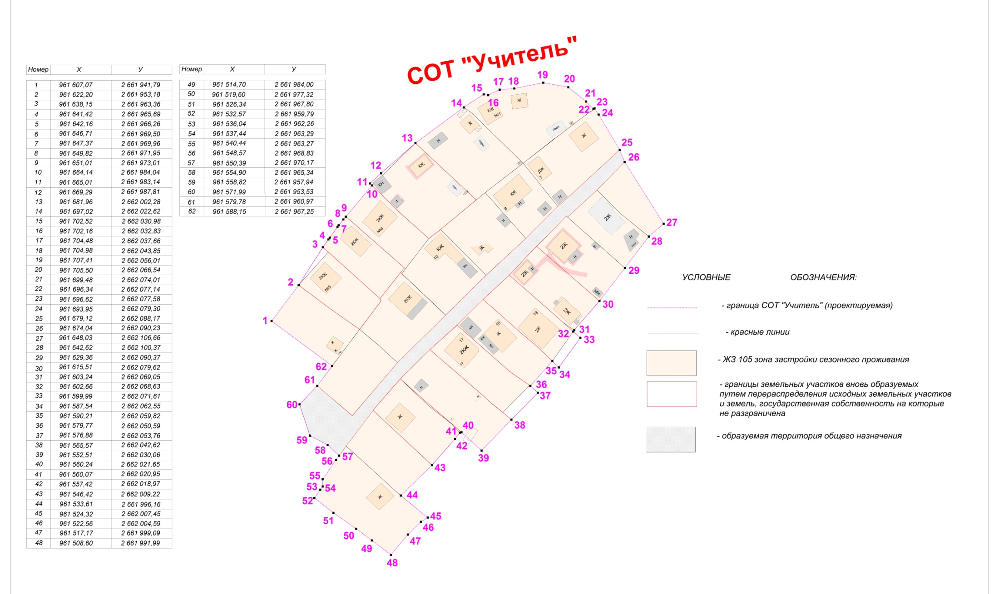
Граница образуемого земельного участка, в связи с уточнением местоположения границ раннее учтенного
земельного участка, сведения о котором отсутствуют в ЕГРН.
Граница образуемой территории общего назначения

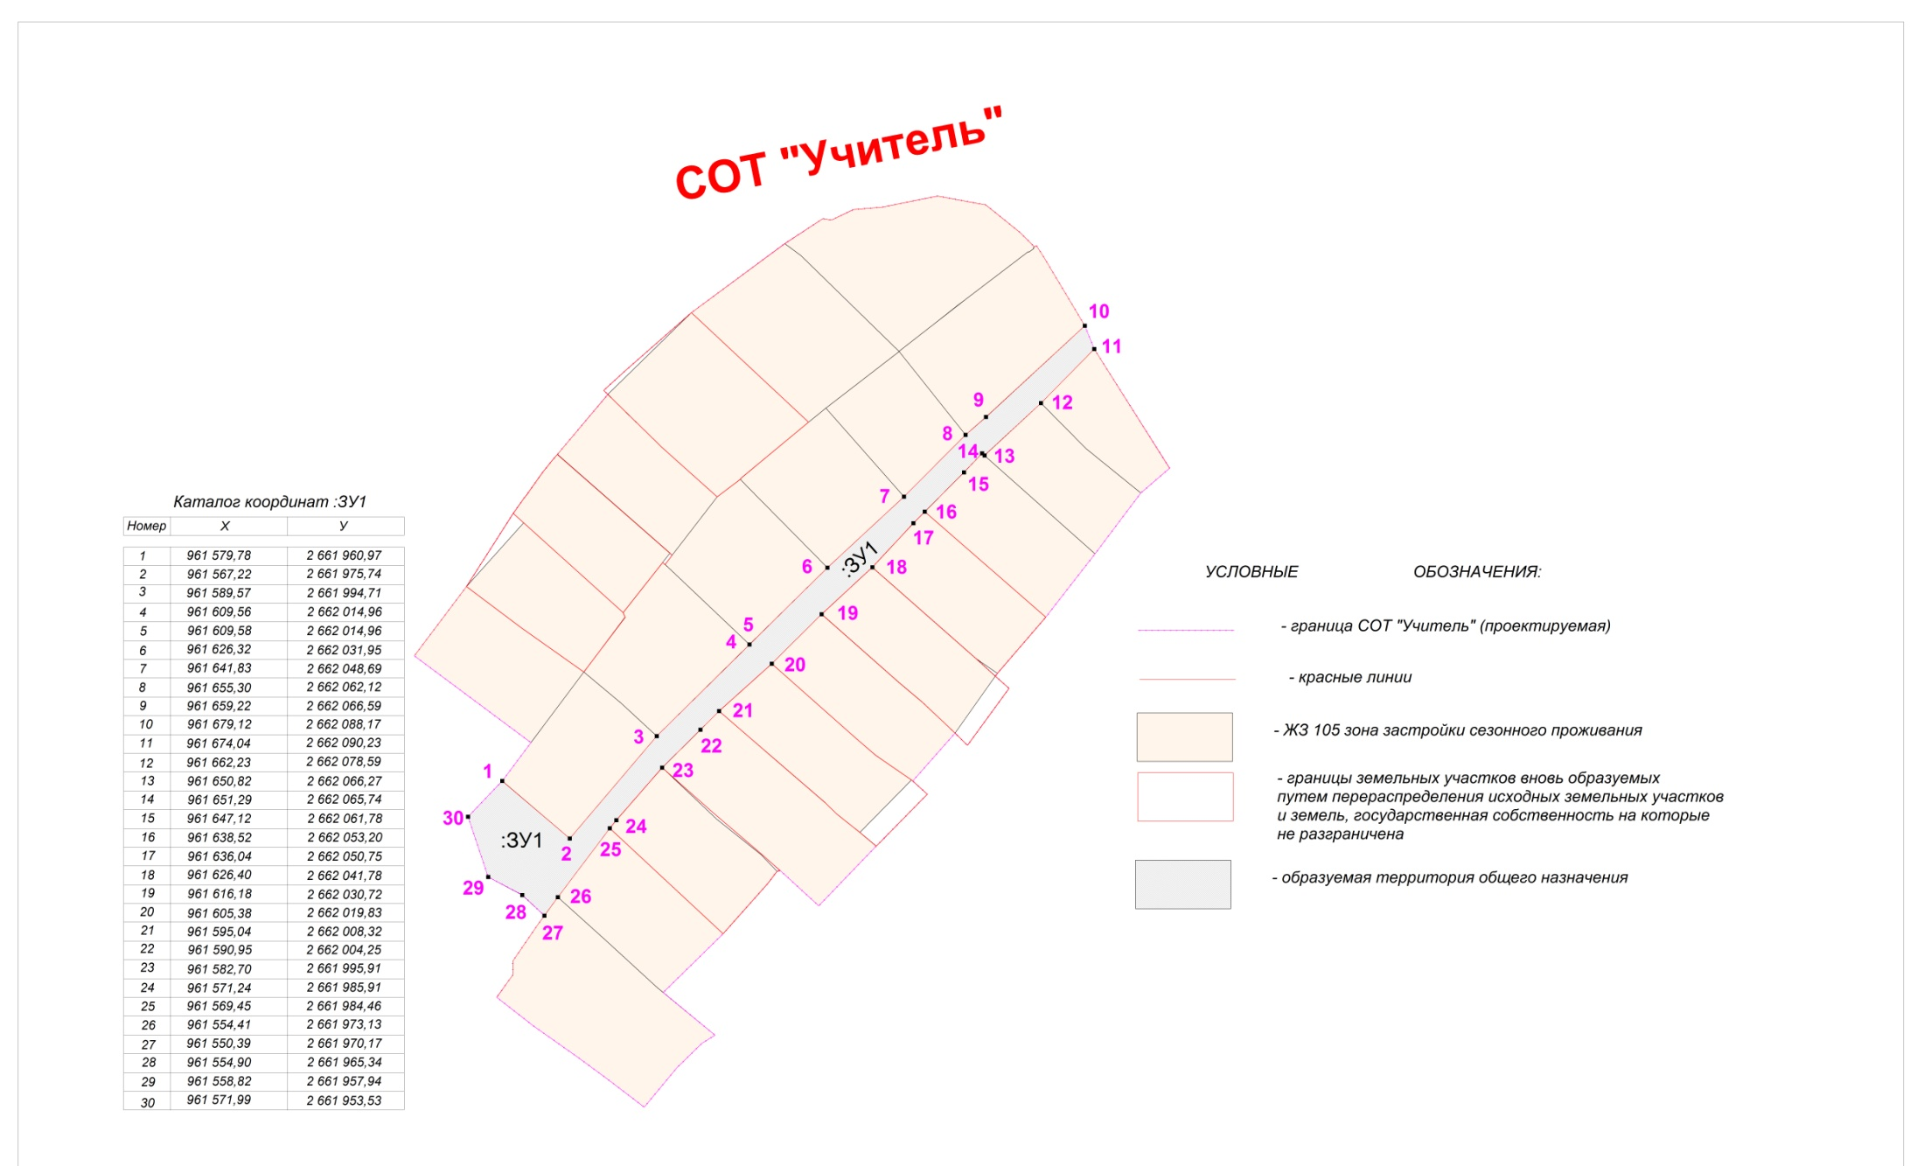

Границы земельных участков, вновь образуемых путем перераспределения исходных земельных участков и земель,
государственная собственность на которые не разграничена

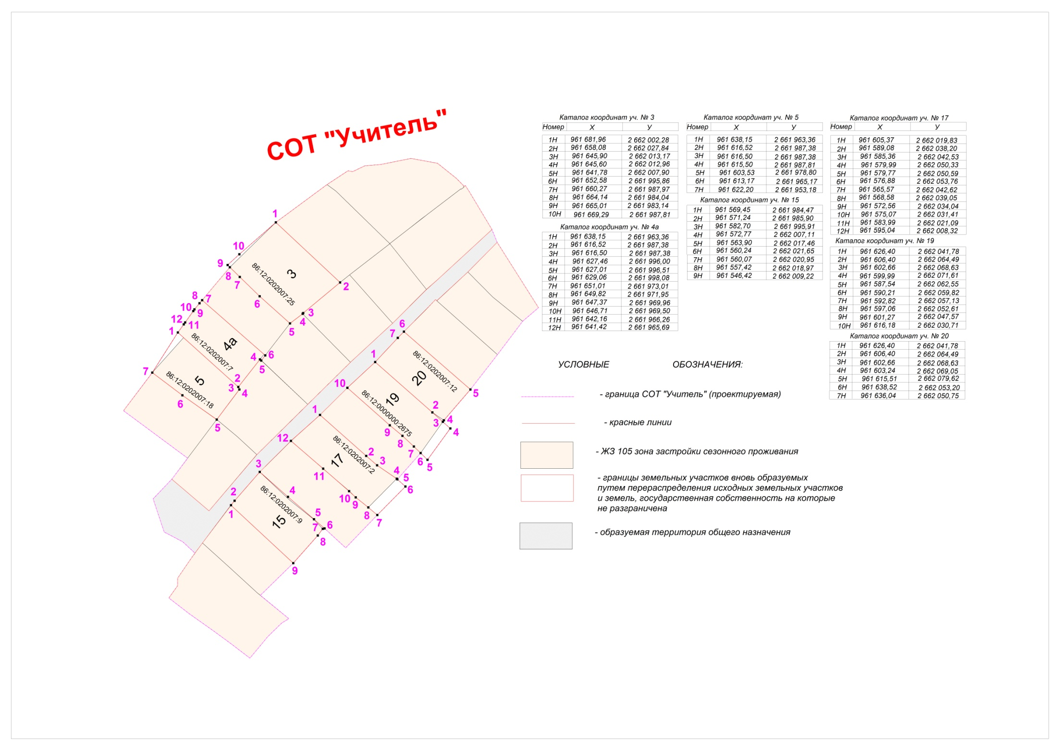

Красная линия

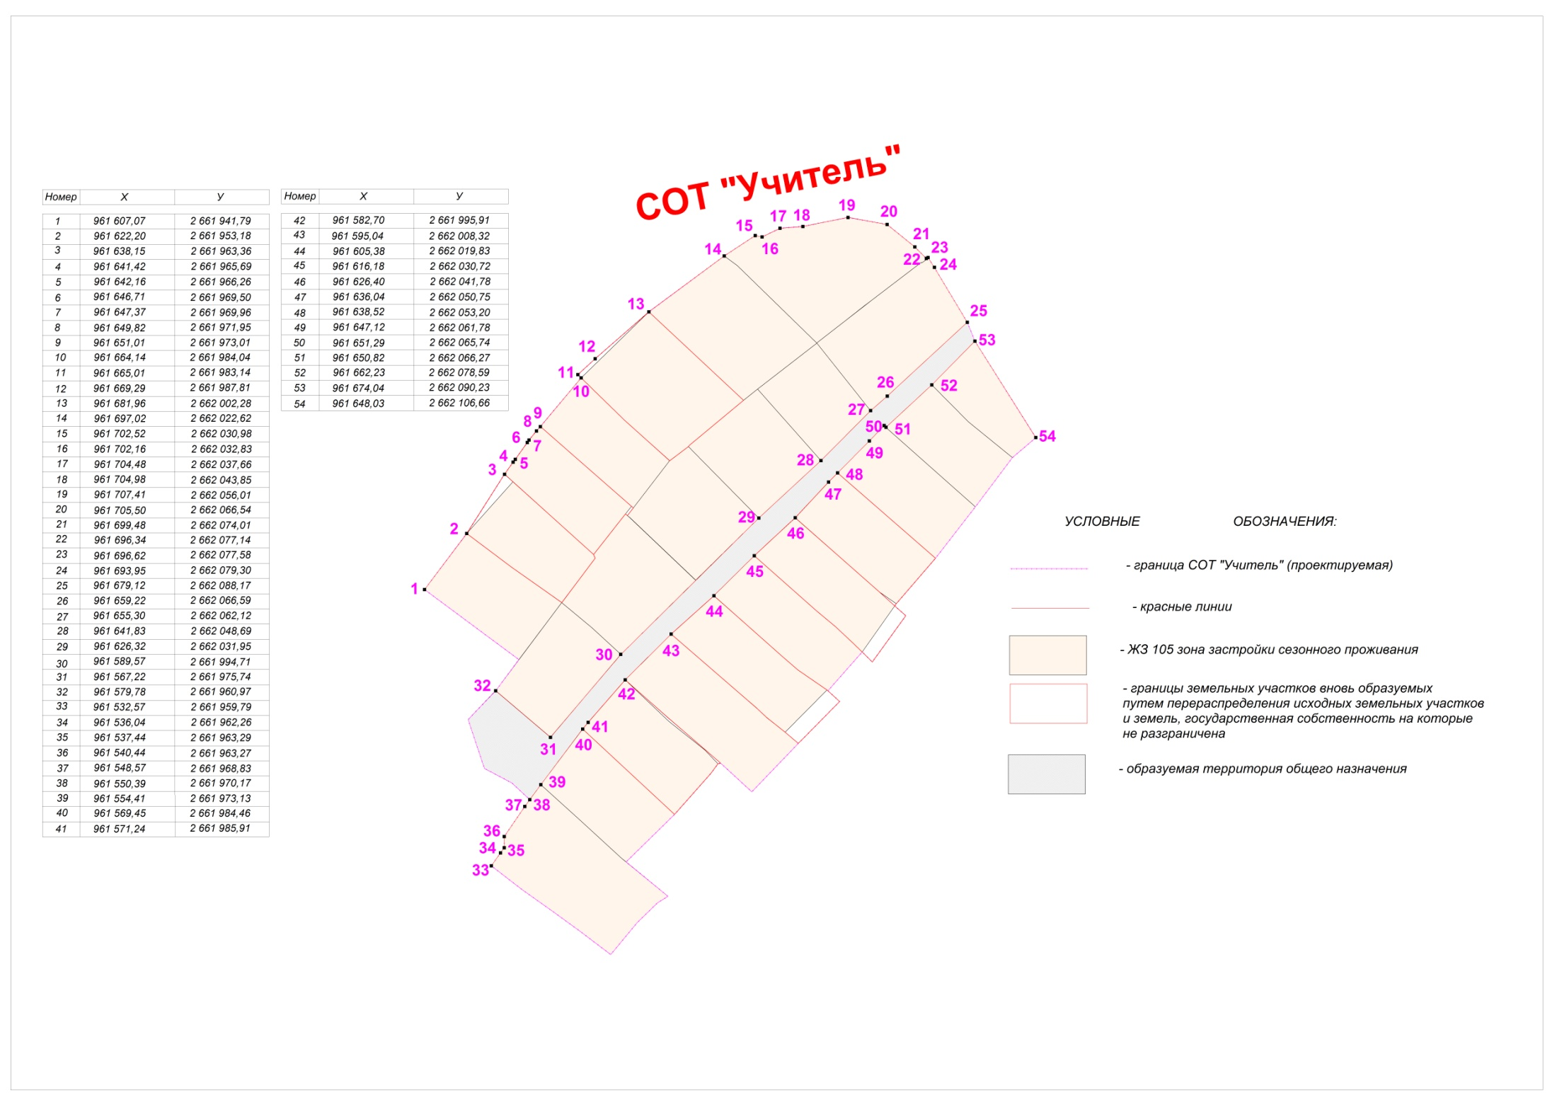

Раздел I.Общие положения

В проекте межевания территории разрабатываются материалы для межевания зоны планируемого размещения земельных участков на основе проекта планировки территории садово-огороднического товарищества «Учитель» в городе Ханты-Мансийске (далее – СОТ «Учитель»), местонахождение СОТ «Учитель»: город Ханты-Мансийск, СОТ «Учитель».
Проект межевания выполнен в соответствии с:
заданием на разработку проекта межевания территории;
сведениями государственного кадастра недвижимости, предоставленные на территорию проектирования;
на основе чертежей планировки территории М 1:1000.

Раздел II.Характеристика проектируемой территории

Проектируемая территория СОТ «Учитель» располагается в границах города Ханты-Мансийска.
Участок работ находится в северной части города Ханты-Мансийска.
Категория земель СОТ «Учитель» – земли населенных пунктов.
В соответствии с Правилами землепользования и застройки территории города Ханты-Мансийска, утвержденными постановлением Администрации города Ханты-Мансийска от 08.04.2022 №369 (далее – Правила), проектируемая территория межевания СОТ «Учитель» находится в зоне застройки сезонного проживания ЖЗ 105 планировочного района 2:6, планировочного микрорайона 2:6:2, где основные виды и параметры разрешенного использования земельных участков и объектов капитального строительства – «Ведение садоводства, Ведение огородничества», «Сельскохозяйственное использование», «Коммунальное обслуживание», вспомогательные виды и параметры разрешенного использования земельных участков и объектов капитального строительства – «Коммунальное обслуживание», «Земельные участки (территории) общего пользования», условно разрешенные виды и параметры использования земельных участков и объектов капитального строительства – «Деловое управление», «Магазины».
Площадь территории в границах проекта межевания составляет 1,7151 га.
Площадь земельных участков составляет 1,5827 га.
Площадь территории общего назначения составляет 0,1324 га.
Количество земельных участков, поставленных на государственный кадастровый учет, составляет 17 шт.
Количество земельных участков, вновь образуемых путем перераспределения, составляет 7 шт.
Территория СОТ «Учитель» располагается в границах кадастрового квартала 86:12:0202007, площадью 17 151 кв.м.

Раздел III.Краткая физико-географическая характеристика

проектируемой территории

Площадка изысканий представляет собой частично застроенную территорию, местами со сложным рельефом.
Гидрографическая сеть представлена рекой Иртыш, относящейся к бассейну реки Обь. Зона проектирования относится к I району, 1Д подрайону климатического районирования для строительства согласно СНиП 23-01-99* Строительные нормы и правила Российской Федерации. Строительная климатология.
Климатическая характеристика района изысканий принята по ближайшей метеостанции города Ханты-Мансийска.
В результате рекогносцировочного обследования негативных природных и техноприродных процессов не обнаружено.

Таблица земельных участков, поставленных
на государственный кадастровый учет
Кадастровый квартал: 86:12:0202007 |  |  |  |  |  |  |  |  |  | Категория земель: земли населенных пунктов
№  п/п |  |  | Адрес (местоположение) земельного участка) |  |  |  |  |  |  | Площадь, кв.м |  | Периметр,  м |  |  |  |  |  | Вид разрешенного использования:  (согласно приказу Министерства экономического развития Российской Федерации  от 10.11.2020 №П/0412)
Сведения о земельных участках
1. |  |  | Ханты-Мансийский автономный округ – Югра,  г.Ханты-Мансийск,  СОТ «Учитель»,  участок №1,  КН 86:12:0202007:23 |  |  |  |  |  |  | 1 005 |  | 132,78 |  |  |  |  |  | Ведение садоводства
2. |  |  | Ханты-Мансийский автономный округ – Югра,  г.Ханты-Мансийск,  СОТ «Учитель»,  участок №2,  КН 86:12:0202007:21 |  |  |  |  |  |  | 868 |  | 119,72 |  |  |  |  |  | Ведение садоводства
3. |  |  | АО Ханты-Мансийский автономный округ – Югра,  г.Ханты-Мансийск,  СОТ «Учитель»,  участок №4,  КН 86:12:0202007:4 |  |  |  |  |  |  | 540 |  | 99,23 |  |  |  |  |  | Ведение садоводства
4. |  |  | Ханты-Мансийский автономный округ – Югра,  г.Ханты-Мансийск,  СОТ «Учитель»,  участок №6,  КН 86:12:0202007:19 |  |  |  |  |  |  | 601 |  | 101,60 |  |  |  |  |  | Ведение садоводства
5. |  |  | АО Ханты-Мансийский автономный округ – Югра,  г.Ханты-Мансийск,  СОТ «Учитель»,  участок №7,  КН 86:12:0202007:17 |  |  |  |  |  |  | 800 |  | 117,47 |  |  |  |  |  | Ведение садоводства
6. |  |  | Ханты-Мансийский автономный округ – Югра,  г.Ханты-Мансийск,  СОТ «Учитель»,  участок №8,  КН 86:12:0202007:1 |  |  |  |  |  |  | 479 |  | 88,29 |  |  |  |  |  | Ведение садоводства
7. |  |  | Ханты-Мансийский автономный округ – Югра,  г.Ханты-Мансийск,  СОТ «Учитель»,  участок №9,  КН 86:12:0202007:15 |  |  |  |  |  |  | 622 |  | 99,92 |  |  |  |  |  | Ведение садоводства
8. |  |  | Ханты-Мансийский автономный округ – Югра,  г.Ханты-Мансийск,  СОТ «Учитель»,  участок №10,  КН 86:12:0202007:49 |  |  |  |  |  |  | 653 |  | 101,29 |  |  |  |  |  | Ведение садоводства
9. |  |  | Ханты-Мансийский автономный округ – Югра,  г.Ханты-Мансийск,  СОТ «Учитель»,  участок №11,  КН 86:12:0202007:36 |  |  |  |  |  |  | 681 |  | 105,75 |  |  |  |  |  | Ведение садоводства
10. |  |  | АО Ханты-Мансийский автономный округ – Югра,  г.Ханты-Мансийск,  СОТ «Учитель»,  участок №12,  КН 86:12:0202007:11 |  |  |  |  |  |  | 600 |  | 99,62 |  |  |  |  |  | Ведение садоводства
11. |  |  | Ханты-Мансийский автономный округ – Югра,  г.Ханты-Мансийск,  СОТ «Учитель»,  участок №13,  КН 86:12:0202007:20 |  |  |  |  |  |  | 1 000 |  | 134,11 |  |  |  |  |  | Ведение садоводства
12. |  |  | Ханты-Мансийский автономный округ – Югра,  г.Ханты-Мансийск,  СОТ «Учитель»,  участок №14,  КН 86:12:0202007:24 |  |  |  |  |  |  | 600 |  | 101,96 |  |  |  |  |  | Ведение садоводства
13. |  |  | Ханты-Мансийский автономный округ – Югра,  г.Ханты-Мансийск,  СОТ «Учитель»,  участок №15,  КН 86:12:0202007:10 |  |  |  |  |  |  | 800 |  | 126,44 |  |  |  |  |  | Ведение садоводства
14. |  |  | АО Ханты-Мансийский автономный округ – Югра,  г.Ханты-Мансийск,  СОТ «Учитель»,  участок №18,  КН 86:12:0202007:6 |  |  |  |  |  |  | 600 |  | 108,36 |  |  |  |  |  | Ведение садоводства
15. |  |  | Ханты-Мансийский автономный округ – Югра,  г.Ханты-Мансийск,  СОТ «Учитель»,  участок №21,  КН 86:12:0202007:13 |  |  |  |  |  |  | 600 |  | 103,43 |  |  |  |  |  | Ведение садоводства
16. |  |  | АО Ханты-Мансийский автономный округ – Югра,  г.Ханты-Мансийск,  СОТ «Учитель»,  участок №21А,  КН 86:12:0202007:14 |  |  |  |  |  |  | 501 |  | 95,06 |  |  |  |  |  | Ведение садоводства
17. |  |  | Ханты-Мансийский автономный округ – Югра,  г.Ханты-Мансийск,  СОТ «Учитель»,  участок №22,  КН 86:12:0202007:16 |  |  |  |  |  |  | 380 |  | 84,98 |  |  |  |  |  | Ведение садоводства
Таблица точек образуемой границы земельного участка
№  точки |  |  |  |  |  | X |  |  |  |  |  |  |  |  |  | Y
1  2  3  4  5  6  7  8  9  10  11  12  13  14  15  16  17  18  19  20  21  22  23  24  25  26  27  28  29  30  31  32  33  34  35  36  37  38  39  40  41  42  43  44  45  46  47  48  49  50  51  52  53  54  55  56  57  58  59  60  61  62 |  |  |  |  |  | 961 607,07  961 622,20  961 638,15  961 641,42  961 642,16  961 646,71  961 647,37  961 649,82  961 651,01  961 664,14  961 665,01  961 669,29  961 681,96  961 697,02  961 702,52  961 702,16  961 704,48  961 704,98  961 707,41  961 705,50  961 699,48  961 696,34  961 696,62  961 693,95  961 679,12  961 674,04  961 648,03  961 642,62  961 629,36  961 615,51  961 603,24  961 602,66  961 599,99  961 587,54  961 590,21  961 579,77  961 576,88  961 565,57  961 552,51  961 560,24  961 560,07  961 557,42  961 546,42  961 533,61  961 524,32  961 522,56  961 517,17  961 508,60  961 514,70  961 519,60  961 526,34  961 532,57  961 536,04  961 537,44  961 540,44  961 548,57  961 550,39  961 554,90  961 558,82  961 571,99  961 579,78  961 588,15 |  |  |  |  |  |  |  |  |  | 2 661 941,79  2 661 953,18  2 661 963,36  2 661 965,69  2 661 966,26  2 661 969,50  2 661 969,96  2 661 971,95  2 661 973,01  2 661 984,04  2 661 983,14  2 661 987,81  2 662 002,28  2 662 022,62  2 662 030,98  2 662 032,83  2 662 037,66  2 662 043,85  2 662 056,01  2 662 066,54  2 662 074,01  2 662 077,14  2 662 077,58  2 662 079,30  2 662 088,17  2 662 090,23  2 662 106,66  2 662 100,37  2 662 090,37  2 662 079,62  2 662 069,05  2 662 068,63  2 662 071,61  2 662 062,55  2 662 059,82  2 662 050,59  2 662 053,76  2 662 042,62  2 662 030,06  2 662 021,65  2 662 020,95  2 662 018,97  2 662 009,22  2 661 996,16  2 662 007,45  2 662 004,59  2 661 999,09  2 661 991,99  2 661 984,00  2 661 977,32  2 661 967,80  2 661 959,79  2 661 962,26  2 661 963,29  2 661 963,27  2 661 968,83  2 661 970,17  2 661 965,34  2 661 957,94  2 661 953,53  2 661 960,97  2 661 967,25
Таблица образуемой границы земельного участка
Кадастровый квартал: 86:12:0202007 |  |  |  |  |  |  |  |  |  | Категория земель: земли населенных пунктов
№  п/п |  |  | Адрес (местоположение) земельного участка |  |  |  |  |  |  | Площадь, кв.м |  | Периметр,  м |  |  |  |  |  | Вид разрешенного использования
Сведения об образуемом земельном участке
1. |  |  | Ханты-Мансийский автономный округ – Югра,  г.Ханты-Мансийск,  СОТ «Учитель» |  |  |  |  |  |  | 17 151 |  | 604,18 |  |  |  |  |  | Ведение садоводства
Земельный участок СОТ «Учитель» формируется по наружным границам пограничных участков, поставленных на государственный кадастровый учет
Таблица точек образуемого земельного участка, в связи с уточнением местоположения границ раннее учтенного земельного участка, сведения о котором отсутствуют в ЕГРН
№  точки |  |  |  |  |  | Y |  |  |  |  |  |  |  |  |  | X
1  2  3  4  5  6  7  8  9  10  11  12  13  14  15  16  17  18  19  20  21  22  23  24  25  26  27  28  29  30 |  |  |  |  |  | 961 579,78  961 567,22  961 589,57  961 609,56  961 609,58  961 626,32  961 641,83  961 655,30  961 659,22  961 679,12  961 674,04  961 662,23  961 650,82  961 651,29  961 647,12  961 638,52  961 636,04  961 626,40  961 616,18  961 605,38  961 595,04  961 590,95  961 582,70  961 571,24  961 569,45  961 554,41  961 550,39  961 554,90  961 558,82  961 571,99 |  |  |  |  |  |  |  |  |  | 2 661 960,97  2 661 975,74  2 661 994,71  2 662 014,96  2 662 014,96  2 662 031,95  2 662 048,69  2 662 062,12  2 662 066,59  2 662 088,17  2 662 090,23  2 662 078,59  2 662 066,27  2 662 065,74  2 662 061,78  2 662 053,20  2 662 050,75  2 662 041,78  2 662 030,72  2 662 019,83  2 662 008,32  2 662 004,25  2 661 995,91  2 661 985,91  2 661 984,46  2 661 973,13  2 661 970,17  2 661 965,34  2 661 957,94  2 661 953,53
Таблица образуемого земельного участка, в связи с уточнением местоположения границ раннее учтенного земельного участка, сведения о котором отсутствуют в ЕГРН
Кадастровый квартал: 86:12:0202007 |  |  |  |  |  |  |  | Категория земель: земли населенных пунктов
№  п/п | Адрес (местоположение) земельного участка |  |  |  |  |  |  | Площадь, кв.м |  |  |  | Периметр,  м |  |  |  |  |  | Вид разрешенного использования
Сведения об исходном земельном участке
1. | Ханты-Мансийский автономный округ – Югра,  г.Ханты-Мансийск,  СОТ «Учитель» |  |  |  |  |  |  | 21 000 |  |  |  | – |  |  |  |  |  | Для садоводства  и огородничества
Сведения об образуемом земельном участке
:ЗУ1 | Ханты-Мансийский автономный округ – Югра,  г.Ханты-Мансийск,  СОТ «Учитель» |  |  |  |  |  |  | 1 324 |  |  |  | 396,62 |  |  |  |  |  | Земельные участки общего назначения
Таблица точек земельных участков вновь образуемых путем перераспределения исходных земельных участков и земель, государственная собственность на которые не разграничена
№  участка |  |  |  | №  точки |  |  | X |  |  |  |  |  |  |  |  |  | Y
Уч. №3 |  |  |  | 1  2  3  4  5  6  7  8  9  10 |  |  | 961 681,96  961 658,08  961 645,90  961 645,60  961 641,78  961 652,58  961 660,27  961 664,14  961 665,01  961 669,29 |  |  |  |  |  |  |  |  |  | 2 662 002,28  2 662 027,84  2 662 013,17  2 662 012,96  2 662 007,90  2 661 995,86  2 661 987,97  2 661 984,04  2 661 983,14  2 661 987,81
Уч. №4а |  |  |  | 1  2  3  4  5  6  7  8  9  10  11  12 |  |  | 961 638,15  961 616,52  961 616,50  961 627,46  961 627,01  961 629,06  961 651,01  961 649,82  961 647,37  961 646,71  961 642,16  961 641,42 |  |  |  |  |  |  |  |  |  | 2 661 963,36  2 661 987,38  2 661 987,38  2 661 996,00  2 661 996,51  2 661 998,08  2 661 973,01  2 661 971,95  2 661 969,96  2 661 969,50  2 661 966,26  2 661 965,69
Уч. №5 |  |  |  | 1  2  3  4  5  6  7 |  |  | 961 638,15  961 616,52  961 616,50  961 615,50  961 603,53  961 613,17  961 622,20 |  |  |  |  |  |  |  |  |  | 2 661 963,36  2 661 987,38  2 661 987,38  2 661 987,81  2 661 978,80  2 661 965,17  2 661 953,18
Уч. №15 |  |  |  | 1  2  3  4  5  6  7  8  9 |  |  | 961 569,45  961 571,24  961 582,70  961 572,77  961 563,90  961 560,24  961 560,07  961 557,42  961 546,42 |  |  |  |  |  |  |  |  |  | 2 661 984,47  2 661 985,90  2 661 995,91  2 662 007,11  2 662 017,46  2 662 021,65  2 662 020,95  2 662 018,97  2 662 009,22
Уч. №17 |  |  |  | 1  2  3  4  5  6  7  8  9  10  11  12 |  |  | 961 605,37  961 589,08  961 585,36  961 579,99  961 579,77  961 576,88  961 565,57  961 568,58  961 572,56  961 575,07  961 583,99  961 595,04 |  |  |  |  |  |  |  |  |  | 2 662 019,83  2 662 038,20  2 662 042,53  2 662 050,33  2 662 050,59  2 662 053,76  2 662 042,62  2 662 039,05  2 662 034,04  2 662 031,41  2 662 021,09  2 662 008,32
Уч. №19 |  |  |  | 1  2  3  4  5  6  7  8  9  10 |  |  | 961 626,40  961 606,40  961 602,66  961 599,99  961 587,54  961 590,21  961 592,82  961 597,06  961 601,27  961 616,18 |  |  |  |  |  |  |  |  |  | 2 662 041,78  2 662 064,49  2 662 068,63  2 662 071,61  2 662 062,55  2 662 059,82  2 662 057,13  2 662 052,61  2 662 047,57  2 662 030,71
Уч. №20 |  |  |  | 1  2  3  4  5  6  7 |  |  | 961 626,40  961 606,40  961 602,66  961 603,24  961 615,51  961 638,52  961 636,04 |  |  |  |  |  |  |  |  |  | 2 662 041,78  2 662 064,49  2 662 068,63  2 662 069,05  2 662 079,62  2 662 053,20  2 662 050,75
Таблица земельного участка вновь образуемого путем перераспределения исходного земельного участка с КН 86:12:0202007:25 и земель, государственная собственность на которые не разграничена
Кадастровый квартал: 86:12:0202007 |  |  |  |  |  |  |  |  | Категория земель: земли населенных пунктов
№  п/п |  | Адрес (местоположение) земельного участка |  |  |  |  |  |  | Площадь, кв.м |  |  |  | Периметр,  м |  |  |  |  | Вид разрешенного использования
Сведения об исходном земельном участке
1. |  | Ханты-Мансийский автономный округ – Югра,  г.Ханты-Мансийск,  СОТ «Учитель»,  участок №3,  КН 86:12:0202007:25 |  |  |  |  |  |  | 871 |  |  |  | 118,96 |  |  |  |  | Для садоводства  и огородничества
Сведения об образуемом земельном участке
1. |  | Ханты-Мансийский автономный округ – Югра,  г.Ханты-Мансийск,  СОТ «Учитель»,  участок №3 |  |  |  |  |  |  | 888 |  |  |  | 120,28 |  |  |  |  | Ведение садоводства
Таблица земельного участка вновь образуемого путем перераспределения исходного земельного участка с КН 86:12:0202007:7 и земель, государственная собственность на которые не разграничена
Кадастровый квартал: 86:12:0202007 |  |  |  |  |  |  |  |  | Категория земель: земли населенных пунктов
№  п/п |  | Адрес (местоположение) земельного участка |  |  |  |  |  |  | Площадь, кв.м |  |  |  | Периметр,  м |  |  |  |  | Вид разрешенного использования
Сведения об исходном земельном участке
2. |  | Ханты-Мансийский автономный округ – Югра,  г.Ханты-Мансийск,  СОТ «Учитель»,  участок №4а,  КН 86:12:0202007:7 |  |  |  |  |  |  | 530 |  |  |  | 97,62 |  |  |  |  | Для садоводства  и огородничества
Сведения об образуемом земельном участке
2. |  | Ханты-Мансийский автономный округ – Югра,  г.Ханты-Мансийск,  СОТ «Учитель»,  участок №4а |  |  |  |  |  |  | 532 |  |  |  | 98,99 |  |  |  |  | Ведение садоводства
Таблица земельного участка вновь образуемого путем перераспределения исходного земельного участка с КН 86:12:0202007:18 и земель, государственная собственность на которые не разграничена
Кадастровый квартал: 86:12:0202007 |  |  |  |  |  |  |  |  | Категория земель: земли населенных пунктов
№  п/п |  | Адрес (местоположение) земельного участка |  |  |  |  |  |  | Площадь, кв.м |  |  |  | Периметр,  м |  |  |  |  | Вид разрешенного использования
Сведения об исходном земельном участке
3. |  | Ханты-Мансийский автономный округ – Югра,  г.Ханты-Мансийск,  СОТ «Учитель»,  участок №5,  КН 86:12:0202007:18 |  |  |  |  |  |  | 530 |  |  |  | 95,71 |  |  |  |  | Для садоводства  и огородничества
Сведения об образуемом земельном участке
3. |  | Ханты-Мансийский автономный округ – Югра,  г.Ханты-Мансийск,  СОТ «Учитель»,  участок №5 |  |  |  |  |  |  | 559 |  |  |  | 99,01 |  |  |  |  | Ведение садоводства
Таблица земельного участка вновь образуемого путем перераспределения исходного земельного участка с КН 86:12:0202007:9 и земель, государственная собственность на которые не разграничена
Кадастровый квартал: 86:12:0202007 |  |  |  |  |  |  |  |  | Категория земель: земли населенных пунктов
№  п/п |  | Адрес (местоположение) земельного участка |  |  |  |  |  |  | Площадь, кв.м |  |  |  | Периметр,  м |  |  |  |  | Вид разрешенного использования
Сведения об исходном земельном участке
4. |  | Ханты-Мансийский автономный округ – Югра,  г.Ханты-Мансийск,  СОТ «Учитель»,  участок №16,  КН 86:12:0202007:9 |  |  |  |  |  |  | 600 |  |  |  | 103,13 |  |  |  |  | Для садоводства  и огородничества
Сведения об образуемом земельном участке
4. |  | Ханты-Мансийский автономный округ – Югра,  г.Ханты-Мансийск,  СОТ «Учитель»,  участок №16 |  |  |  |  |  |  |  |  | 610 |  |  | 104,22 |  |  |  | Ведение садоводства
Таблица земельного участка вновь образуемого путем перераспределения исходного земельного участка с КН 86:12:0202007:2 и земель, государственная собственность на которые не разграничена
Кадастровый квартал: 86:12:0202007 |  |  |  |  |  |  |  |  | Категория земель: земли населенных пунктов
№  п/п |  | Адрес (местоположение) земельного участка |  |  |  |  |  |  | Площадь, кв.м |  |  |  | Периметр,  м |  |  |  |  | Вид разрешенного использования
Сведения об исходном земельном участке
5. |  | Ханты-Мансийский автономный округ – Югра,  г.Ханты-Мансийск,  СОТ «Учитель»,  участок №17,  КН 86:12:0202007:2 |  |  |  |  |  |  | 600 |  |  |  | 111,80 |  |  |  |  | Для ведения садово-огороднического хозяйства
Сведения об образуемом земельном участке
5. |  | Ханты-Мансийский автономный округ – Югра,  г.Ханты-Мансийск,  СОТ «Учитель»,  участок №17 |  |  |  |  |  |  | 686 |  |  |  | 120,93 |  |  |  |  | Ведение садоводства
Таблица земельного участка вновь образуемого путем перераспределения исходного земельного участка с КН 86:12:0000000:2675 и земель, государственная собственность на которые не разграничена
Кадастровый квартал: 86:12:0202007 |  |  |  |  |  |  |  |  | Категория земель: земли населенных пунктов
№  п/п |  | Адрес (местоположение) земельного участка |  |  |  |  |  |  | Площадь, кв.м |  |  |  | Периметр,  м |  |  |  |  | Вид разрешенного использования
Сведения об исходном земельном участке
6. |  | Ханты-Мансийский автономный округ – Югра,  г. Ханты-Мансийск,  СОТ «Учитель»,  16 автодороги Х-М-Т, з/у 19,  КН 86:12:0000000:2675 |  |  |  |  |  |  | 561 |  |  |  | 105,16 |  |  |  |  | Для садоводства  и огородничества
Сведения об образуемом земельном участке
6. |  | Ханты-Мансийский автономный округ – Югра,  г.Ханты-Мансийск,  СОТ «Учитель»,  участок №19 |  |  |  |  |  |  | 620 |  |  |  | 113,13 |  |  |  |  | Ведение садоводства
Таблица земельного участка вновь образуемого путем перераспределения исходного земельного участка с КН 86:12:0202007:12 и земель, государственная собственность на которые не разграничена
Кадастровый квартал: 86:12:0202007 |  |  |  |  |  |  |  |  | Категория земель: земли населенных пунктов
№  п/п |  | Адрес (местоположение) земельного участка |  |  |  |  |  |  | Площадь, кв.м |  |  |  | Периметр,  м |  |  |  |  | Вид разрешенного использования
Сведения об исходном земельном участке
7. |  | Ханты-Мансийский автономный округ – Югра,  г.Ханты-Мансийск,  СОТ «Учитель»,  участок №20,  КН 86:12:0202007:12 |  |  |  |  |  |  | 600 |  |  |  | 103,71 |  |  |  |  | Для садоводства  и огородничества
Сведения об образуемом земельном участке
7. |  | Ханты-Мансийский автономный округ – Югра,  г.Ханты-Мансийск,  СОТ «Учитель»,  участок №20 |  |  |  |  |  |  | 594 |  |  |  | 104,46 |  |  |  |  | Ведение садоводства
Таблица точек красных линий
№  точки |  |  |  |  | X |  |  |  |  |  |  |  |  |  | Y
1  2  3  4  5  6  7  8  9  10  11  12  13  14  15  16  17  18  19  20  21  22  23  24  25  26  27  28  29  30  31  32  33  34  35  36  37  38  39  40  41  42  43  44  45  46  47  48  49  50  51  52  53  54 |  |  |  |  | 961 607,07  961 622,20  961 638,15  961 641,42  961 642,16  961 646,71  961 647,37  961 649,82  961 651,01  961 664,14  961 665,01  961 669,29  961 681,96  961 697,02  961 702,52  961 702,16  961 704,48  961 704,98  961 707,41  961 705,50  961 699,48  961 696,34  961 696,62  961 693,95  961 679,12  961 659,22  961 655,30  961 641,83  961 626,32  961 589,57  961 567,22  961 579,78  961 532,57  961 536,04  961 537,44  961 540,44  961 548,57  961 550,39  961 554,41  961 569,45  961 571,24  961 582,70  961 595,04  961 605,38  961 616,18  961 626,40  961 636,04  961 638,52  961 647,12  961 651,29  961 650,82  961 662,23  961 674,04  961 648,03 |  |  |  |  |  |  |  |  |  | 2 661 941,79  2 661 953,18  2 661 963,36  2 661 965,69  2 661 966,26  2 661 969,50  2 661 969,96  2 661 971,95  2 661 973,01  2 661 984,04  2 661 983,14  2 661 987,81  2 662 002,28  2 662 022,62  2 662 030,98  2 662 032,83  2 662 037,66  2 662 043,85  2 662 056,01  2 662 066,54  2 662 074,01  2 662 077,14  2 662 077,58  2 662 079,30  2 662 088,17  2 662 066,59  2 662 062,12  2 662 048,69  2 662 031,95  2 661 994,71  2 661 975,74  2 661 960,97  2 661 959,79  2 661 962,26  2 661 963,29  2 661 963,27  2 661 968,83  2 661 970,17  2 661 973,13  2 661 984,46  2 661 985,91  2 661 995,91  2 662 008,32  2 662 019,83  2 662 030,72  2 662 041,78  2 662 050,75  2 662 053,20  2 662 061,78  2 662 065,74  2 662 066,27  2 662 078,59  2 662 090,23  2 662 106,66

Публичные сервитуты
В границах проектируемой территории СОТ «Учитель» публичные сервитуты не установлены.
Для прохода или проезда к земельным участкам в границах проекта межевания территории СОТ «Учитель» возможно установление сервитутов согласно статье 274 Гражданского кодекса Российской Федерации.

Сведения об особо охраняемых природных территориях
В границах проекта межевания территории СОТ «Учитель» особо охраняемые природные территории не установлены.

Сведения об объектах культурного наследия
В границах проекта межевания территории СОТ «Учитель» объекты культурного наследия отсутствуют.

